航空学院飞行器制造工程系党支部
与结对党支部举行支部共建座谈交流会

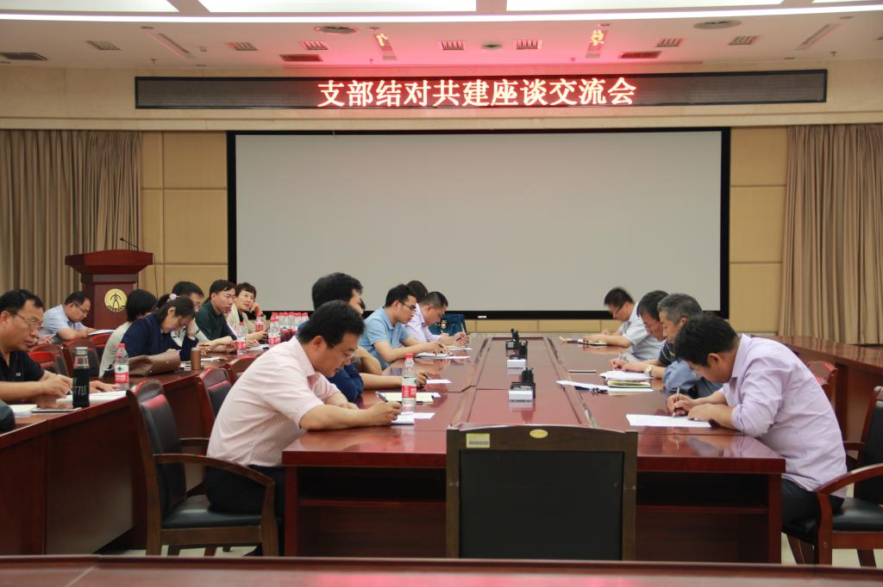
为全面贯彻党的十九大精神，深入学习习近平新时代中国特色社会主义思想，切实提升基层党建工作水平，推动党支部全面过硬，充分发挥党支部的战斗堡垒作用。5月23日，航空学院飞行器制造工程系党支部与结对党支部----科研处党支部在学术报告厅会议室举行支部结对共建座谈交流会,并签订了党支部“全面结对 全面过硬”结对共建承诺书。
会上，各党支部书记分别介绍了本支部的党建工作情况、主要研究方向及优势特色。结对科研处党支部书记来逢波围绕科研工作的周期性特点，分析了科研工作面临的形势任务以及当前动态推进情况。与会党员就党建工作新思路、科研团队建设、跨部门协同创新、加强产教融合等展开了深入的交流。
大家一致认为，通过党支部“全面结对 全面过硬”结对共建活动，密切了各支部间的联系，今后要依托结对共建平台，达到资源共享、优势互补、互帮互学，进一步提升党支部党建工作水平，紧紧围绕学校发展目标和中心工作，立足岗位、努力工作，为学校的发展贡献出自己的力量。

